COLÉGIO EVOLUÇÃO LTDA

DE QUADRINHO EM QUADRINHO...

Projeto da disciplina de Língua Portuguesa, professora Franciéli Francelino Ferreira, desenvolvido para o 6º ano do Ensino Fundamental, 3º Bimestre do ano de 2012.

SÃO LUDGERO – FEVEREIRO DE 2012
Tema: de quadrinho em quadrinho...

Duração: 3º Bimestre - Ano de 2012

Problematização:
- Aproveitar o gosto dos alunos para o trabalho com histórias em quadrinhos.
- Fazer melhor uso dos gibis à disposição na biblioteca.

Objetivos:
- Explorar o dom dos alunos para os trabalhos com quadrinhos;
- Elaborar trabalhos diferenciados a partir das técnicas dos quadrinhos;
- Fazer uso dos gibis da biblioteca que são pouco utilizados.
- Expor os trabalhos nos corredores do colégio.

Estratégias:
- Aproveitar os materiais disponíveis na biblioteca;
- Auxiliar ativamente os alunos na construção dos trabalhos;
- Explicar de forma eficiente as etapas da execução do projeto.

Desenvolvimento:
O primeiro passo do projeto é a confecção de histórias em quadrinhos, de forma individual. Em seguida, os alunos deverão trazer para a escola diversos gibis, cola, tesoura e cartolina. Na cartolina, os alunos, reunidos em grupos, vão montar uma história diferente com os gibis que trouxeram.
Quando todos os trabalhos forem terminados, faremos a exposição destes materiais nos corredores do colégio.
Este tema de projeto foi retirado do livro: Todos os textos, de William Roberto Cereja e Thereza Cochar Magalhães, livro este que foi adotado para as aulas de Produção e Interpretação textual, para o 6º ano.
À seguir, o projeto na íntegra, conforme apresentado no livro.

Recursos:

- Gibis;
- Tesoura;
- Cola;
- Lápis;
- Borracha;
- Lápis de cor.

Avaliação:
- Será feita no decorrer dos trabalhos, levando em conta a participação, interesse e as atividades desenvolvidas.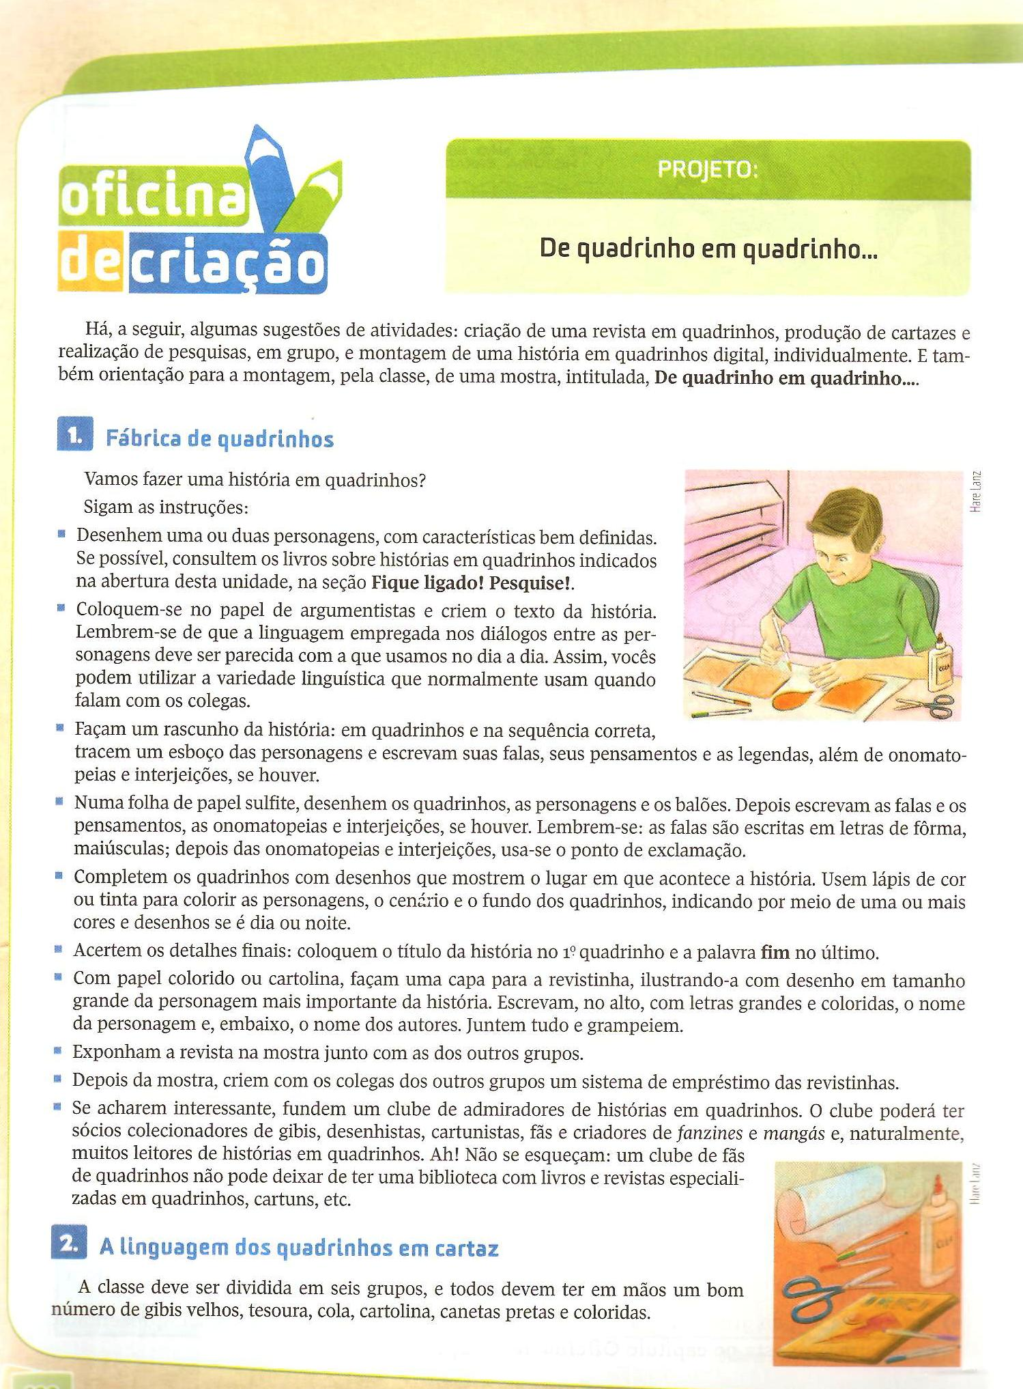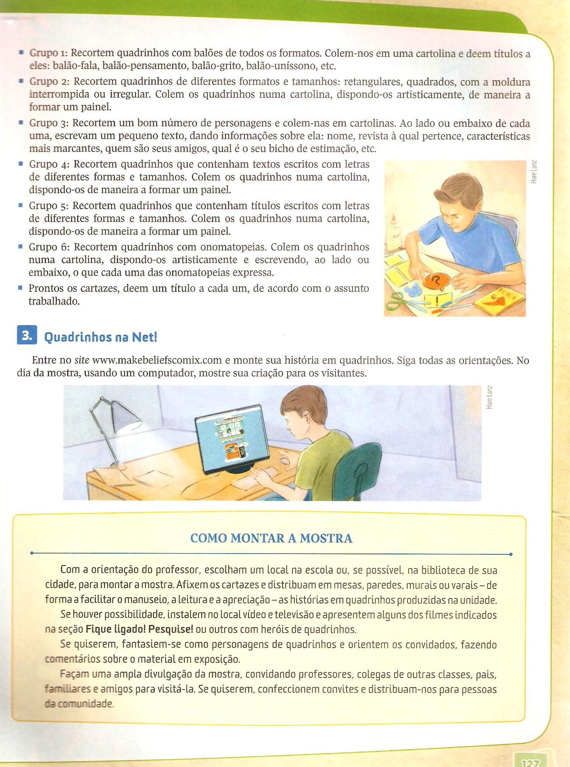

REFERÊNCIA

- CEREJA,William Roberto. Todos os textos. 6º ano / William Roberto Cereja, Thereza Cochar Magalhães. – 4. Ed. – São Paulo: Atual, 2011.

